Окружающий мир

Вариант № 1

Школа ______________________________________________ Класс 4 «__»
Фамилия, имя ___________________________________________________
фамилия, имя учащегося

ИНСТРУКЦИЯ ДЛЯ УЧАЩИХСЯ

На выполнение работы отводится 45 минут.
В работе тебе встретятся разные задания. В некоторых заданиях тебе нужно будет выбрать ответ из нескольких предложенных и обвести цифру, которая стоит рядом с ответом, который ты считаешь верным. Обрати внимание: иногда в заданиях с выбором ответа правильный ответ только один, а иногда правильных ответов несколько. Внимательно читай задания! В некоторых заданиях тебе нужно будет записать несколько слов, иногда тебе нужно будет написать небольшие тексты.

Одни задания покажутся тебе лёгкими, другие – трудными. Рядом с номерами некоторых заданий стоит звёздочка (*) – так отмечены более трудные задания. Если ты не знаешь, как выполнить задание, пропусти его и переходи к следующему. Если останется время, ты можешь ещё раз попробовать выполнить пропущенные задания.

Если ты ошибся и хочешь исправить свой ответ, то зачеркни его и обведи или запиши тот ответ, который считаешь верным.

Желаем успеха!

Прочитай текст письма и выполни задания 1-4.
Моя семья побывала во многих уголках нашей Родины. Но всё же мне больше всего понравилась поездка в столицу нашего государства. Как известно, у столицы России богатая различными событиями многовековая история.
Точная дата основания города не известна. Впервые он упоминается в Ипатьевской летописи 1147 года. Первое поселение было окружено деревянными стенами и рвом. Нынешние кирпичные стены Кремля возведены в 1485-1495 годах. На территории Кремля мы увидели знаменитые Царь-пушку и Царь-колокол.

- Как называется город, о котором пишет автор письма? Обведи номер ответа.
- Москва;
- Ростов Великий;
- Санкт-Петербург;
- Саратов.

2. На каком из рисунков правильно указано расположение полос на флаге страны, в которой живёт автор письма? Обведи номер ответа.
 | 1) |  |  |  | 2) |  |  |  | 3) |  |  |  | 4)

3. Выбери верное утверждение о семье автора письма. Обведи номер ответа.
- У всех членов семьи одни и те же увлечения.
- Семья много путешествует по нашей стране.
- Младшие члены семьи заботятся о старших.
- Семья автора письма рабочая.

4. В каком веке были возведены кирпичные стены Кремля? Обведи номер ответа.
- В XIII веке;
- в XIV веке;
- в XV веке;
- в XVI веке.

Выполни задания 5-13.

5. Выбери явления, которые характерны для сезонных изменений в неживой природе осенью. Обведи номер ответа.
- Ледоход, прилёт и пение перелётных птиц.
- Рассвет, сумерки, сильные ветра.
- Спячка зверей, снегопады, морозы.
- Уменьшение продолжительности дня, образование льда на поверхности рек.

6. Определи, на каких рисунках изображены съедобные грибы. Подпиши их названия.

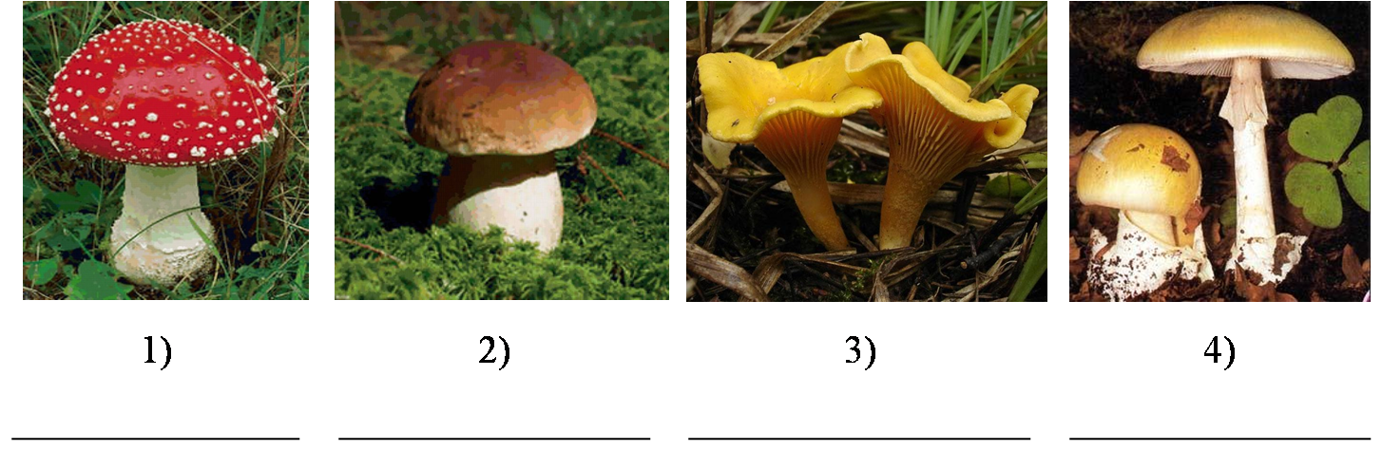

7. Выбери все слова, которые обозначают явления природы. Запиши номера ответов.
- Облако;
- молния;
- воздух;
- листопад.

Ответ: __________________

8. Приведи примеры трёх органов, относящихся к органам пищеварения.

Ответ: ________________________________________________________

9. При описании одного из фруктов Володя использовал следующие слова:

Ароматный, оранжевый, тёплый, сочный, блестящий, сладкий

Выпиши в таблицу, какие свойства фрукта можно определить при помощи каждого из перечисленных чувств. В каждой строчке запиши по одному слову.
Чувства | Свойства фрукта
Зрение
Вкус
Осязание

10. Прочитай загадку и выполни задание.
Словно царскую корону
Носит он свои рога.
Ест лишайник, мох зеленый.
Любит снежные луга.

В этой загадке легко узнать оленя, ведь в ней говорится о том, как выглядит олень, где обитает и чем питается.
Напиши загадку о буром медведе, указав три признака этого животного. (Загадку в стихах писать не нужно.)
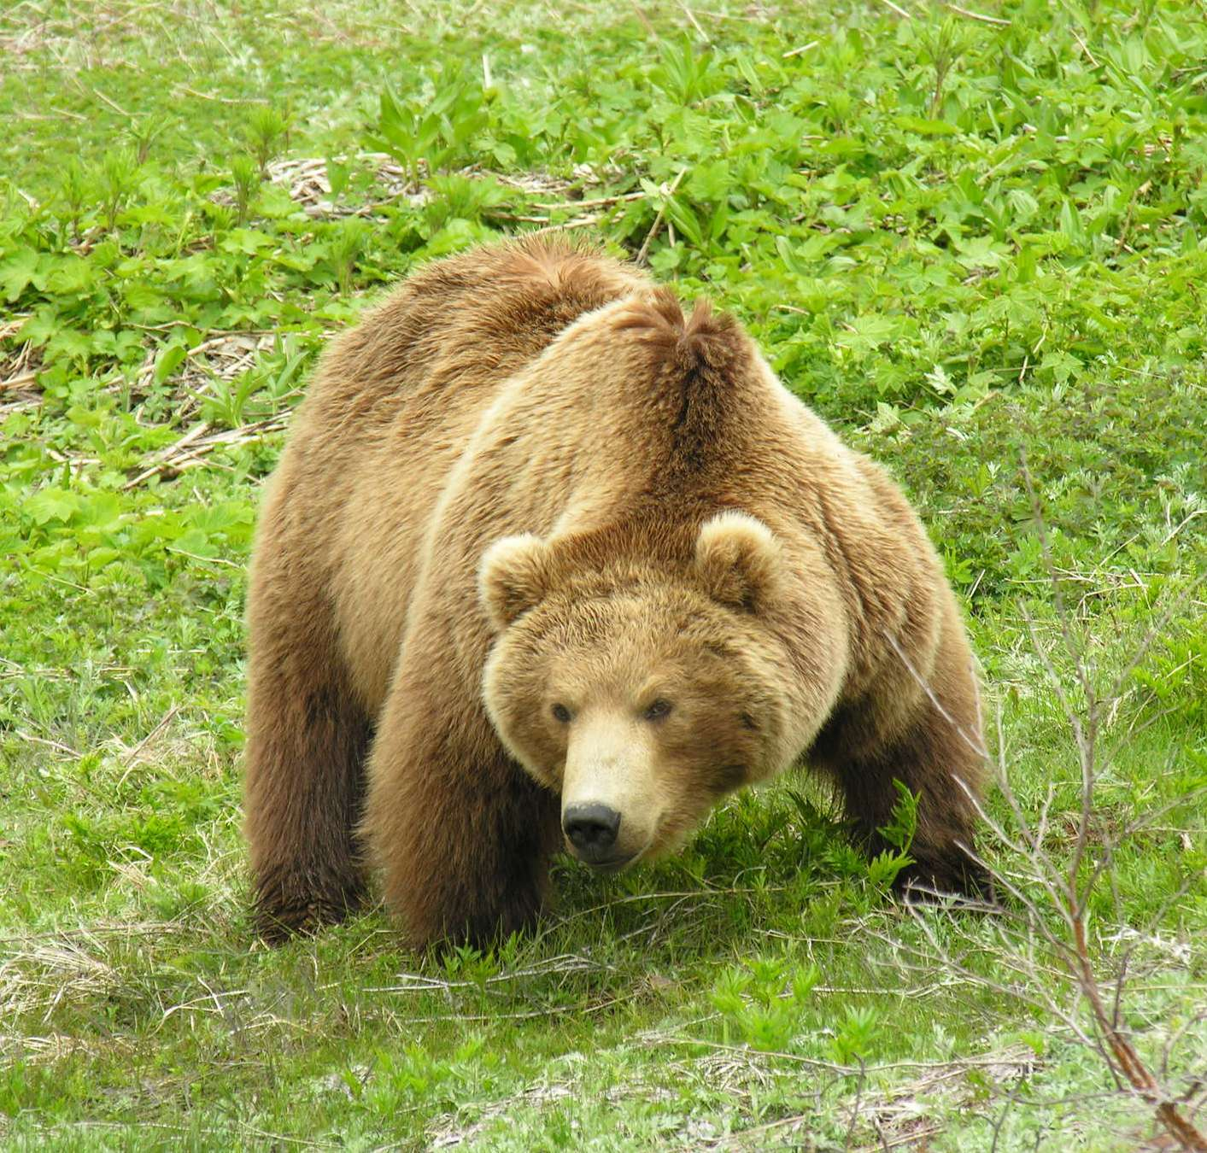

Ответ: _______________________________________________________

__________________________________________________________________________________________________________________________

11. Ниже приведена пищевая цепь, характерная для тундры:

ягель → олень → волк.

Выбери, правильное утверждение о данной пищевой цепи. Обведи номер ответа.
- Волки питаются ягелем.
- Ягель опасен для оленей.
- Волки охотятся на оленей.
- Олени – хищные животные.

12. Восстанови последовательность событий (от причины к следствию), чтобы объяснить, почему в тундре летом много птиц. Запиши цифры в нужном порядке.
- Солнце не поднимается высоко.
- Много озёр и болот.
- Земля прогревается недостаточно, и поэтому в тундре вечная мерзлота подо мхом.
- Много корма для птенцов.
- Много личинок комаров.

13. Выбери правило, которое необходимо соблюдать пешеходам для безопасного движения по улице. Обведи номер ответа.
 | Двигаться по проезжей части по знаку |  | 
 | Переходить проезжую часть возле знака |  |  | 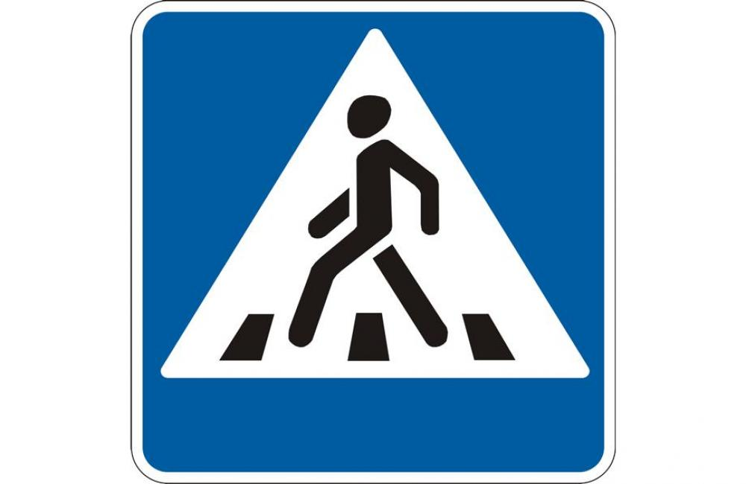
 | Быстро перебегать улицу возле знака | 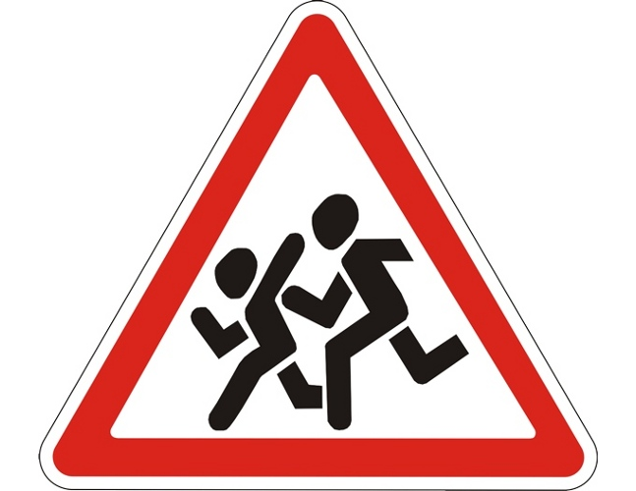
 | Останавливаться на отдых в местах, обозначенных знаком |  |  |  | 

Прочитай текст и выполни задания 14-17.
Всем известный подорожник встречается на открытых солнечных местах по обочинам дорог, на пустырях, на лугах. Округлые листья на длинных черешках собраны в розетку. Буроватые мелкие цветки образуют соцветие (колос) на длинном стебле.
Семена нередко могут оказаться далеко от растений, на которых они созрели. Прилипая к ногам прохожих, к мешкам или тюкам с грузом, они попадают в трюмы кораблей, в вагоны, автомобили и самолёты. При разгрузке семена падают на землю, прорастают, и выросшие из них растения часто находят на новых территориях с хорошими условиями для жизни. Именно таким образом подорожник и был завезён в Америку.
Коренные жители Америки – индейцы называют подорожник «следом белого человека», так как это растение попало туда вместе с европейцами. Поселился подорожник и в Африке, и в Австралии.

14. Какое словосочетание наиболее точно отражает главную мысль второго абзаца текста? Обведи номер ответа.
- Перевозка грузов;
- внешний вид растения;
- распространение семян подорожника;
- созревание семян подорожника.

15. Каким из способов распространяются семена подорожника? Обведи номер ответа.
- Переносятся потоками рек и весенних ручьёв.
- Переносятся, прилипая к телу животных или с помощью человека.
- Разлетаются при порывах ветра на несколько километров.
- Распространяются птицами, которые лакомятся плодами растения.

16. Какую часть света можно считать родиной подорожника? Обведи номер ответа.
- Австралия.
- Америка.
- Африка.
- Европа.

17. Ира увидела в саду растение, очень похожее на подорожник, но с красноватыми листьями. Какой книгой нужно воспользоваться, чтобы быстро узнать название этого растения? Обведи номер ответа.
- Определителем растений.
- Энциклопедией «Животные в саду».
- Атласом с картой природных зон.
- Справочником «Садовые деревья».

Выполни задания 18 и 19.

18. Игорь проводил наблюдения за появлением плесени на кусочках хлеба. В одном из опытов он взял два одинаковых кусочка чёрного хлеба и положил их на влажные листочки бумаги. Один кусочек хлеба он положил в кухонный шкаф, а другой убрал в холодильник. Через несколько дней Игорь обнаружил, что сначала плесень появилась на первом кусочке, а спустя ещё некоторое время – на том, что был в холодильнике.

Какое предположение проверял Игорь в своём опыте?
- Зависит ли вид плесени от сорта чёрного хлеба?
- Погибает ли плесень на кусочках хлеба от недостатка света в тёмном холодильнике?
- Зависит ли скорость прорастания плесени от температуры окружающего воздуха?
- Нужны ли для прорастания плесени на хлебе свет и вода?

19. Прочитай названия животных.

Тигр, пчела, карась, лось, стрекоза, щука.

Дополни таблицу названиями этих животных, расположив их в нужных клетках таблицы.

Животные | Насекомые | Рыбы | Звери

Хищники

Растительноядные

